高松商工会議所 定期健康診断・生活習慣病健診申込書

Mail：kaiin@takacci.or.jp/ FAX:825-3525（会員活動推進課行）

６月２６日（月） <男性> ９時、９時３０分、１０時
<女性> 11時、１３時３０分（１３時３０分は基本１）、オプションＣ：１３時３０分～
２７日（火) <男性> ９時、９時３０分、１０時
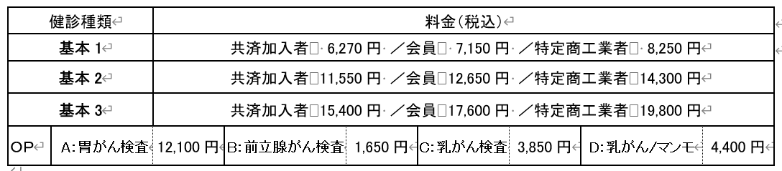
<女性> １１時、１１時３０分（１１時３０分は基本１）

【太枠内に所要事項をご記入ください】 年 月 日
事業所名 |  |  |  |  |  |  | 共済: TOAS:
所在地 |  |  |  |  |  | 電話番号
 |  |  |  |  |  | FAX番号
担当者 |  |  |  |  |  | 支払方法 | 振込日： 月 日
（ふりがな）  受診者名 | 生年月日 | 性 別 | 受診日 | 受診時間 | 基 本 | オプション | 料金（円）
 |  |  |  |  |  |  | 健診料 | ｵﾌﾟｼｮﾝ | 合 計
 |  | 男 女 | / |  | １・２・３ | Ａ・Ｂ・Ｃ・Ｄ
 |  | 男 女 | / |  | １・２・３ | Ａ・Ｂ・Ｃ・Ｄ
 |  | 男 女 | / |  | １・２・３ | Ａ・Ｂ・Ｃ・Ｄ
 |  | 男 女 | / |  | １・２・３ | Ａ・Ｂ・Ｃ・Ｄ
 |  | 男 女 | / |  | １・２・３ | Ａ・Ｂ・Ｃ・Ｄ
 |  | 男 女 | / |  | １・２・３ | Ａ・Ｂ・Ｃ・Ｄ
 |  | 男 女 | / |  | １・２・３ | Ａ・Ｂ・Ｃ・Ｄ
 |  | 男 女 | / |  | １・２・３ | Ａ・Ｂ・Ｃ・Ｄ
 |  | 男 女 | / |  | １・２・３ | Ａ・Ｂ・Ｃ・Ｄ
 |  | 男 女 | / |  | １・２・３ | Ａ・Ｂ・Ｃ・Ｄ
※ご記入いただいた情報は、当事業運営のみに使用します。10名以上の場合は、コピーしてお使いください。  【健診料振込先】 ※振込手数料はご負担ください。  百十四銀行／本店／普通 ２９８６１６１ 高松商工会議所 |  |  |  |  |  |  |  | 合 計

